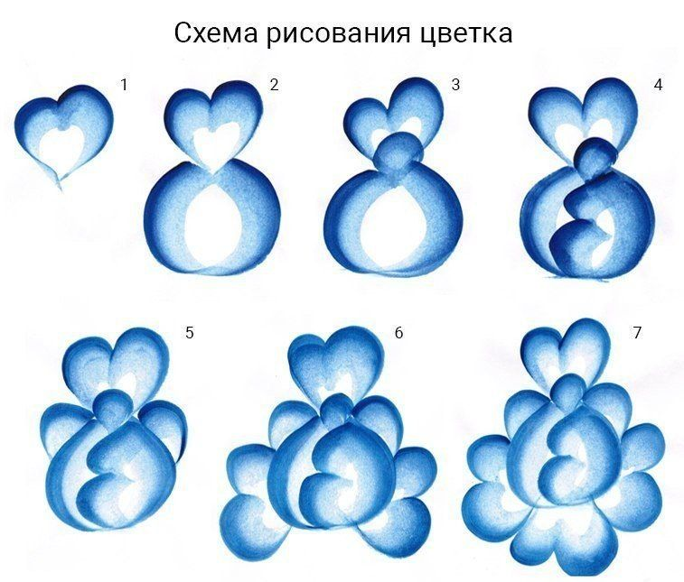
Разнообразие форм гжели
Изделия из гжели отличаются не только огромным разнообразием рисунков и оригинальным орнаментом, но и широким выбором форм.
Мир гжели представлен такими предметами, как:
• Чайные пары
• Сервизы
• Вазы для цветов
• Заварочные чайники
• Сахарницы
• Самовары
• Сувениры

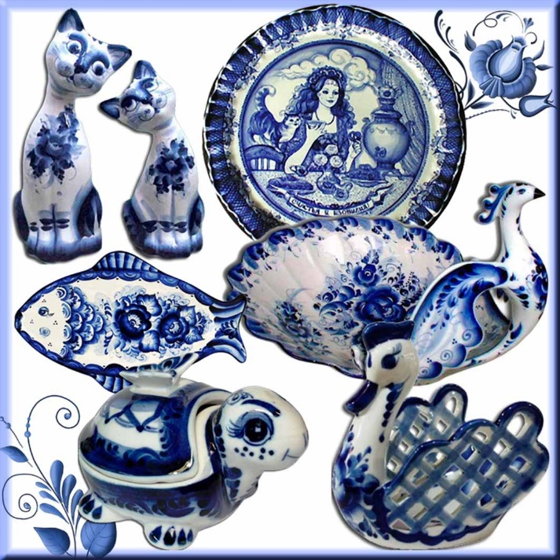

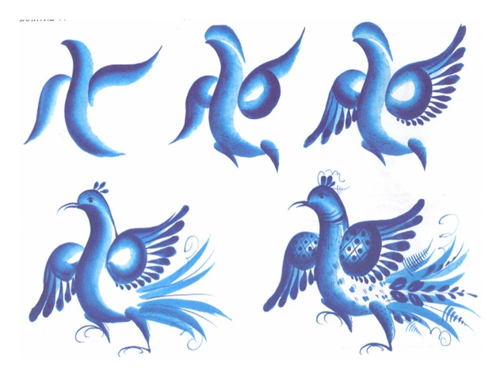
Схема рисования птицы

Русская жемчужина,
Нас чаруешь ты.
Синяя фантазия – море красоты!
(М.Г.Аверьянов).

МАДОУ «ЦРР«Детский сад №11 город Добрянка»

Буклет-рекомендация
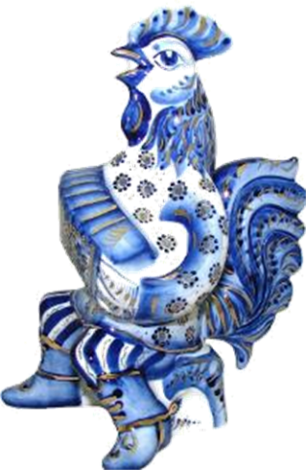

Воспитатель: Азарова И.А.

Гжель - старинное село на берегу реки Гжелки, расположенное недалеко от Москвы. Своё название оно получило от слова «жгель», т.е. «жечь» или «обжечь». Давным-давно жили там умелые мастера. Нашли они глину чудесную, белую-белую. И решили лепить из нее посуду разную, да такую, какой свет не видывал.
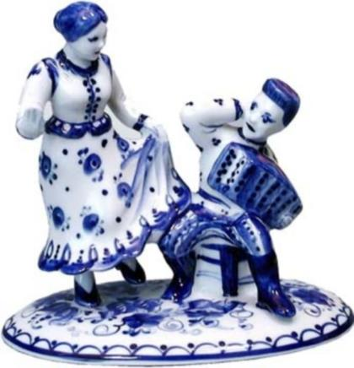
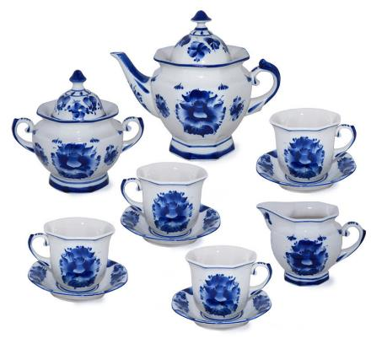
А славится Гжель своим цветом. Он всегда одинаков: синий на белом фоне. Сами гжельцы любят говорить, что небо у них, как нигде в России, синее – синее. Вот и задумали они перенести эту синеву на белый фарфор. По белому фону чашки или подсвечники ведет рука художника кисточку с краской. То сильнее, то слабее нажимает на нее. И все, что кисть рисует, становится синим и голубым. И цветы, и люди, и птицы, и трава. Всего одна краска. А какая нарядная и праздничная получается роспись!

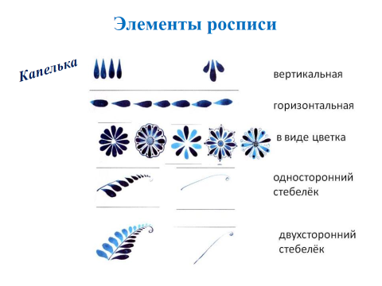
Мастера росписи применяют необычный мазок- «мазок с тенью» или «мазок на одну сторону».
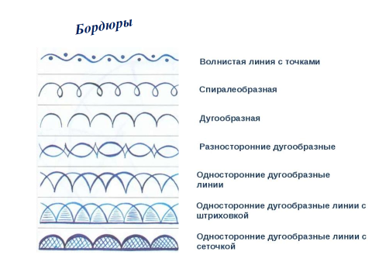
Мазок –это родовая примета Гжели. Главный прием правильное соотношение синего и белого сочетания «белизны заснеженных полей Подмосковья и прозрачной синевы ясного неба». В нём виден плавный переход от тёмного к светлому. Кисть широкая. На одну сторону набирают синюю краску, на другую – белую и выполняют мазок.
Мазок с тенью
